# 教室借用系统

# 详细设计

**班级：信1706**

**学号：20173562**

**姓名：杨景智**

1.实现方便的信息查询，通过查看教室的图标显示状态即可得知教室的借用状态，例如红色代表教室已被借用，绿色代表教室未被借用。

  2.方便的教室申请方式，用户通过教室的查询，找到符合自身情况的教室，填写申请信息，省去了纸质版申请带来的不便

  3.可实现管理员方便的操作：教室管理，教室查询等，尽量减少管理员工作量，对于高级管理员，还要能方便的对普通管理员进行管理。

根据以上分析可得系统用例图：

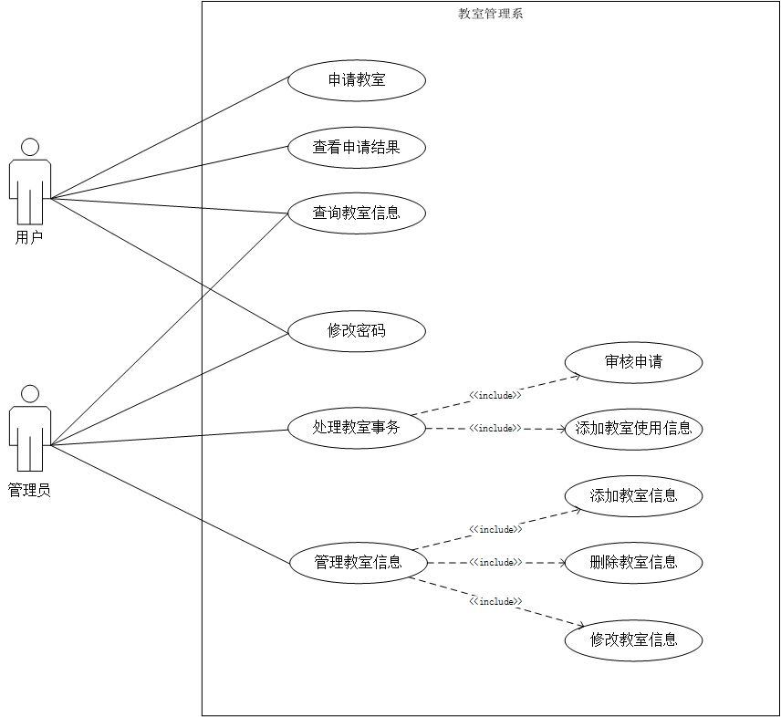

图3-2 系统用例图

   用例图详细说明：教室统一管理中行为者包括：教师/学生，普通管理员，高级管理员，其中教师/学生完成对教室的信息查询和申请工作；普通管理员和高级管理员都可完成查询教室信息，处理教室事务，管理教室使用的工作；除此之外，高级管理员还可完成对普通管理员的管理工作。

   根据上述分析的行为者完成的工作，结合系统功能需求，可确定本系统用例包括如下内容：

* 对“申请教室”进行说明：（1）若教室在所申请时间段已被使用，或不符合申请条件，则系统会自动排除此申请；（2）系统会给出全部符合的教室，供用户选择，并提出申请。
* 对“修改密码”进行说明：管理员和用户可对自己的登录密码进行修改，需先对旧密码进行验证，若正确可进行密码修改。
* 对“处理申请教室事务”进行说明：管理员确认所申请的合理性，对申请进行批复，写入教室使用表中。（1）从教室使用表种读出具体待处理信息  （2）对于合理请求进行批准（3）对教室使用表进行修改。
* 对“添加教室使用情况”进行说明：（1）通过关键字（教室号）查找要删除的教室若不存在，则不予处理（2）填写具体的使用情况（3）将结果写入教室使用表中。
* 对“添加教室信息”进行说明：（1）查找该教室是否存在，若存在则不予处理 （2）输入新增的教室的信息 （3）向教室表中写入该记录。
* 对“删除教室信息”进行说明：（1）通过关键字（教室号）查找要删除的教室若不存在，则不予处理（2）从教室表中删除该记录。
* 对“修改教室信息”进行说明：（1）通过关键字（教室号）查找要修改的教室若不存在，则不予处理（2）输入要修改的信息；（3）在教室表中对该记录进行修改。

**3.1.6 安全性需求**

   系统对于查询功能完全开放，即任何一个人都可以实用查询功能，查询空闲教室，方便、快捷，申请方便，充分考虑到用户的痛点。

   对于教室申请，则必须登录才可进行，只有在校学生及老师可以对教师进行申请。用户登陆后可以进行教室申请，修改密码等操作。普通教师及学生不可以对教室使用信息做修改，管理员才可以做对教室使用信息的修改删除和添加，另有一名那个高级管理员对所有用户包括管理员进行管理，高级管理员可以添加、删除管理员。

## ****3.2 对性能的规定****

**3.2.1精度**

   本系统是针对教室的统一管理，可提供教室的查询，申请，和管理功能。

   对于查询功能，用户在进入系统后只需要查看相关的教室状态即可，若教室状态为绿色即代表教室可以借用，为红色代表教室不可以借用。

   对于申请教室功能，用户在查询到相关想要申请的教室后，选择一个最佳的，即可提出申请，同样对用户输入的信息精确度不高，但是给用户反馈的结果精度很高。

   对于教室的管理功能，管理员也是只需键入相应的教室号即可操作相应的功能。

**3.2.2 时间特性要求**

本系统是针对于学校管理的系统，而学校管理系统的一个特点就是数据可庞大，针对这一特点，我们满足功能的前提下，尽量减少对数据的添加处理等，也尽量减少对数据库全部数据的遍历，这样可以在时间上取得一定的优势，与同等学校管理系统相比，在系统相应时间上，数据更新性能上比较突出。

       更新处理时间上提供数据的备份和还原，管理员可根据实际情况手动对数据进行更新这样更符合实际情况，即学校的教室信息，人员信息，及教师使用情况一般变化不大。

       在对数据的转换和传送方面，本系统可方便的将申请信息传送给管理员，提高了工作效率。

## ****3.2.3 灵活性****

      本系统很灵活性高，总要体现在查询教室信息上，根据不同的情况，不同的用户对象，不同的要求，提供了不同的使用权限。

  本系统可在普遍平台下运行，不影响程序的正确性、方便性等功能。对于输入精度的变化对输出京都影响不大，本系统对时间的要求很高，要求精确到某一天的某一时段，所以在时间变化时，所得到的结果会有很大的变化。

      对于不同的情况的变化，可给出足够的空间进行对变化情况进行改进，提供了系统的提升空间。

## ****3.3 输入输出要求****

  本系统要求输入的数据有教室号，教师名，课程名，课程号，管理员号，座位数，时间段，是否多媒体，账号，密码。

  要求输出的数据有教室号，教师号，教师名，课程名，课程号，管理员号，管理员名，座位数，使用时间段，是否多媒体。

  其基本类型信息见表格3-4和表格3-5。

  输入数据信息类型表

表3-4 输入数据信息

|  |  |  |  |  |
| --- | --- | --- | --- | --- |
|  | 类型 | 是否主码 | 表示范围 | 备注说明 |
| 教室号 | Stirng | 是 | 数字字母符号的任意组合 | 确定教室的唯一标示，由用户输入，是查询教室、申请教室和管理教室的主要途径 |
| 教师名 | Stirng | 否 | 大写字母的组合 | 用教师名查询教室信息功能时输入教师名 |
| 课程名 | Stirng | 否 | 数字字母符号的任意组合 | 用课程名查询教室信息功能是需键入 |
| 用途号 | Stirng | 是 | 数字字母符号的任意组合 | 即课程号，也可通过课程号查询教室信息 |

         表3-5 输入数据信息

|  |  |  |  |  |
| --- | --- | --- | --- | --- |
| 使用时间段 | time | 是 | 早晨七点到晚上十点 | 申请教室时需要输入使用的时间段 |
| 座位数 | int | 否 | 不超过300 | 若选择按要求查询教师信息功能时，需输入此值 |
| 是否多媒体 | boolean | 否 | True，false | 若选择按要求查询教师信息功能时，需输入此值 |
| 管理员号 | Stirng | 是 | 数字字母符号的任意组合 | 高级管理员在对普通管理员进行管理时，需输入此值 |
| 账号 | Stirng | 否 | 数字字母符号的任意组合 | 登录时输入 |
| 密码 | Stirng | 否 | 数字字母符号的任意组合 | 登录时输入 |
| 使用周 | int | 是 | 正常学期的学期周 | 申请教室时需要输入使用的时间段 |
| 使用星期 | int | 是 | 数字1~7 | 申请教室时需要输入使用的时间段 |

表3-6 输出数据信息情况

|  |  |  |  |  |
| --- | --- | --- | --- | --- |
|  | 类型 | 是否主码 | 表示范围 | 备注说明 |
| 教室号 | Stirng | 是 | 数字字母符号的任意组合 | 确定教室的唯一标示，在显示查询教室、申请教室和管理教室的结果时输出 |
| 教师名 | Stirng | 否 | 大写字母 | 在显示查询结果时处处 |
| 课程名 | Stirng | 否 | 数字字母符号的任意组合 | 在显示查询结果时处处 |
| 使用时间段 | time | 是 | 早上七点到晚上十点 | 显示申请教室时输出使用的时间段 |
| 是否多媒体 | boolean | 否 | TRUE，FALSE | 在显示查询结果时处处 |
| 管理员号 | Stirng | 是 | 数字字母符号的任意组合 | 管理管理员时输出的信息 |

表3-7 输出数据信息情况

|  |  |  |  |  |
| --- | --- | --- | --- | --- |
| 教师名 | Stirng | 否 | 大写字母 | 在显示查询结果时输出 |
| 课程名 | Stirng | 否 | 数字字母符号的任意组合 | 在显示查询结果时输出 |
| 管理员名 | Stirng | 否 | 大写字母 | 管理管理员时输出的信息 |
| 账号 | Stirng | 否 | 数字字母符号的任意组合 | 管理管理员时输出的信息 |
| 权限 | int | 否 | 数字字母符号的任意组合 | 管理管理员时输出的信息 |
| 使用周 | int | 是 | 正常学期的学期周 | 在显示查询结果时输出 |
| 使用星期 | int | 是 | 数字1~7 | 在显示查询结果时输出 |
| 用途号 | Stirng | 是 | 数字字母符号的任意组合 | 在显示查询结果时输出 |
| 用途名 | Stirng | 否 | 数字字母符号的任意组合 | 即课程名，在显示查询结果时输出 |

## ****3.4 数据管理能力要求****

   本系统需要1.建立存储人员（即学生，教室，普通管理员，高级管理员）基本信息的表；2.建立教室信息情况表；3，建立教室使用情况表。管理员可对教室表和教师使用表进行操作，但不可操作自己的信息表。

## ****3.5 故障处理要求****

   可能会出现1.软件兼容故障，可导致本软件不能正常使用，出现该故障后，应给出相应的错误信息，使用户知道错误原因；2.人工操作失误：可能会出现大范围的数据错误，可通过备份还原操作恢复前一段时间的数据；3.病毒故障：导致数据错误或遗失，可通过备份还原操作恢复前一段时间的数据，还应经常杀毒。4.数据库连接错误：导致软件不能正常对数据进行读取，可通过重新连接数据库进行恢复。

## ****3.6 其它专门要求****

   本系统应总能根据用户提供的具体信息查找符合要求的全部教室信息，供用户根据自身情况选择最佳方案，方便快捷。对于错误、无效或不完善的的信息能做出判断并给出错误提示。为用户提供确认信息及操作指南，防止误操作产生不良影响。

# ****4 运行环境设定****

## ****4.1 设备****

   个人电脑

## ****4.2 支持软件****

软件环境:

* 开发工具：Eclipse
* 开发语言：JAVA
* 数据库：mysql
* 运行环境： Windows操作系统

## ****4.3 接口****

       本系统可与其他学校管理软件相结合使用。

## ****4.4 控制****

       本软件由管理员进行控制，有管理员给出控制信号。

# ****5 缩写词表****

表5-1 缩写词表

|  |  |  |
| --- | --- | --- |
| 缩写词 | 中文释义 | 解释 |
| unumber | 账号 | 登陆用账号同时也是学号或教职工号 |
| ucode | 密码 | 登陆时所用的密码 |
| uname | 姓名 | 用户真实姓名 |
| ulimit | 权限 | 用户的权限（0—学生1—教师2—普通管理员3—高级管理员） |
| cnumber | 教室号 | 标示教室的标识 |
| cmedia | 多媒体 | 说明教室是否拥有多媒体 |
| cnuweekm | 座位数 | 说明教室座位数 |
| time | 时段 | 使用教室的时间段 |
| week | 周次 | 使用教室的周次 |
| day | 星期 | 使用教室的星期 |
| Use | 用途 | 使用教室的用途 |
| useno | 用途号 | 登陆用账号同时也是学号或教职工号 |
| stage | 状态 | 说明教室状态：空闲，占用，待审批 |